|  |  |
| --- | --- |
| гербчб | **МЕЖМУНИЦИПАЛЬНЫЙ ИНФОРМАЦИОННЫЙ БЮЛЛЕТЕНЬ**  **БИРОБИДЖАНСКОГО МУНИЦИПАЛЬНОГО РАЙОНА**  **13 февраля 2025 г. № 31** |

**Сообщение о возможном установлении публичного сервитута**

В соответствии со статьей 39.42 Земельного кодекса Российской Федерации администрацией муниципального образования «Биробиджанский муниципальный район» Еврейской автономной области рассматривается ходатайство об установлении публичного сервитута в целях эксплуатации объекта электросетевого хозяйства «ВКЛ-10 кВ Ф Ф-94, Ф -98, 93 от ПС Пронькино».

Описание местоположения земельных участков, в отношении которых испрашивается публичный сервитут:

|  |  |  |  |
| --- | --- | --- | --- |
| № п/п | Кадастровый номер | Описание местоположения земельного участка (адрес) | Площадь  кв.м. |
| 1. | 79:04:3500002, 79:04:3500003, 79:04:3500001 | ЕАО, Биробиджанский р-н, с. Пронькино | 36 кв.м |

границы публичного сервитута представлено в графическом описании.

Для ознакомления с поступившим ходатайством об установлении публичного сервитута и прилагаемым к нему описанием местоположения границ публичного сервитута, а также для подачи заявлений обращаться в отдел по управлению муниципальным имуществом администрации Биробиджанского муниципального района по адресу: г. Биробиджан, ул. Пушкина, д. 5 «б», каб. 101.

Время приема заинтересованных лиц: понедельник – четверг с 08.00 до 12:00.

Заинтересованные лица, а также правообладатели земельного участка, если их права не зарегистрированы в Едином государственном реестре недвижимости, могут подать заявление об учете прав (обременений прав) на земельный участок с приложением копий документов, подтверждающие эти права (обременения прав), с указанием почтового и (или) адреса электронной почты) в течение 15 дней со дня размещения настоящего сообщения о возможном установлении публичного сервитута на официальном сайте муниципального образования «Биробиджанский муниципальный район» Еврейской автономной области ([www.br.eao.ru](https://br.eao.ru/)).

Заявления подаются или направляются гражданином или юридическим лицом по их выбору лично или посредствам почтовой связи на бумажном носителе либо в форме электронных документов (скрепленных электронно-цифровой подписью) с использованием информационно-телекоммуникационной сети «Интернет» по электронному адресу: [kumi_bir_rn@post.eao.ru](mailto:kumi_bir_rn@post.eao.ru).

**Срок подачи заявлений об учете прав на земельные участки – по 28.02.2025**.

|  |  |  |
| --- | --- | --- |
|  |  | |
|  | |  |

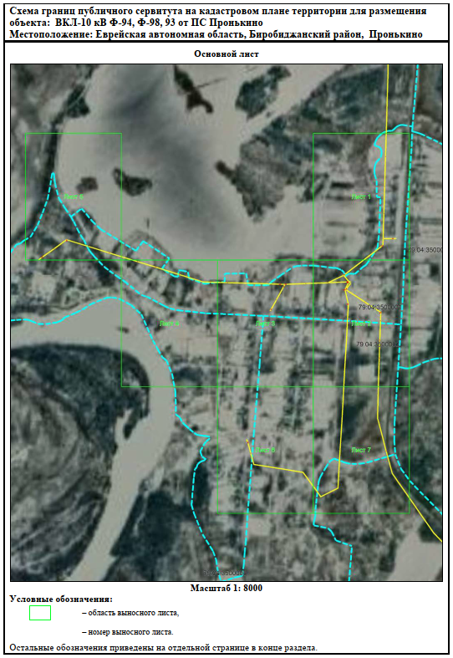

*\*\*\**

**Сообщение о возможном установлении публичного сервитута**

В соответствии со статьей 39.42 Земельного кодекса Российской Федерации администрацией муниципального образования «Биробиджанский муниципальный район» Еврейской автономной области рассматривается ходатайство об установлении публичного сервитута в целях эксплуатации объекта электросетевого хозяйства «хозяйства «Вл 6 кВ ф-6».

Описание местоположения земельных участков, в отношении которых испрашивается публичный сервитут:

|  |  |  |  |
| --- | --- | --- | --- |
| № п/п | Кадастровый номер | Описание местоположения земельного участка (адрес) | Площадь  кв.м. |
| 1. | 79:04:3600016 | ЕАО, Биробиджанский р-н, с. Птичник | 2 кв.м |

границы публичного сервитута представлено в графическом описании.

Для ознакомления с поступившим ходатайством об установлении публичного сервитута и прилагаемым к нему описанием местоположения границ публичного сервитута, а также для подачи заявлений обращаться в отдел по управлению муниципальным имуществом администрации Биробиджанского муниципального района по адресу: г. Биробиджан, ул. Пушкина, д. 5 «б», каб. 101.

Время приема заинтересованных лиц: понедельник – четверг с 08.00 до 12:00.

Заинтересованные лица, а также правообладатели земельного участка, если их права не зарегистрированы в Едином государственном реестре недвижимости, могут подать заявление об учете прав (обременений прав) на земельный участок с приложением копий документов, подтверждающие эти права (обременения прав), с указанием почтового и (или) адреса электронной почты) в течение 15 дней со дня размещения настоящего сообщения о возможном установлении публичного сервитута на официальном сайте муниципального образования «Биробиджанский муниципальный район» Еврейской автономной области ([www.br.eao.ru](https://br.eao.ru/)).

Заявления подаются или направляются гражданином или юридическим лицом по их выбору лично или посредствам почтовой связи на бумажном носителе либо в форме электронных документов (скрепленных электронно-цифровой подписью) с использованием информационно-телекоммуникационной сети «Интернет» по электронному адресу: [kumi_bir_rn@post.eao.ru](mailto:kumi_bir_rn@post.eao.ru).

**Срок подачи заявлений об учете прав на земельные участки – по 28.02.2025**.

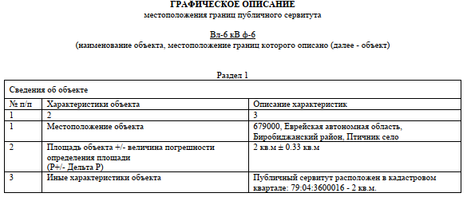

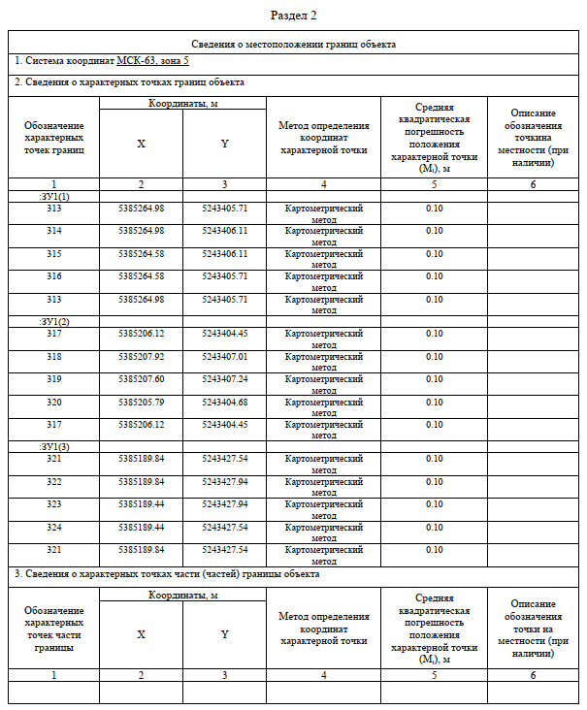

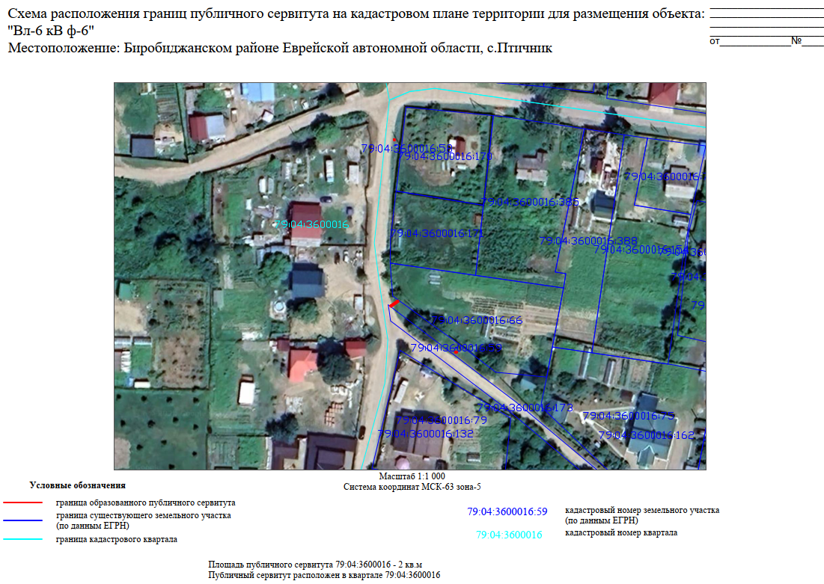

**\*\*\***

**Сообщение о возможном установлении публичного сервитута**

В соответствии со статьей 39.42 Земельного кодекса Российской Федерации администрацией муниципального образования «Биробиджанский муниципальный район» Еврейской автономной области рассматривается ходатайство об установлении публичного сервитута в целях эксплуатации объекта электросетевого хозяйства «ВКЛ 10 кВ Ф 52, Ф 64, Ф 65, от ПС Опытное поле».

Описание местоположения земельных участков, в отношении которых испрашивается публичный сервитут:

|  |  |  |  |
| --- | --- | --- | --- |
| № п/п | Кадастровый номер | Описание местоположения земельного участка (адрес) | Площадь  кв.м. |
| 1. | 79:04:2400001, 79:04:2400002 | ЕАО, Биробиджанский р-н, с. Димитрово | 1 кв.м |

границы публичного сервитута представлено в графическом описании.

Для ознакомления с поступившим ходатайством об установлении публичного сервитута и прилагаемым к нему описанием местоположения границ публичного сервитута, а также для подачи заявлений обращаться в отдел по управлению муниципальным имуществом администрации Биробиджанского муниципального района по адресу: г. Биробиджан, ул. Пушкина, д. 5 «б», каб. 101.

Время приема заинтересованных лиц: понедельник – четверг с 08.00 до 12:00.

Заинтересованные лица, а также правообладатели земельного участка, если их права не зарегистрированы в Едином государственном реестре недвижимости, могут подать заявление об учете прав (обременений прав) на земельный участок с приложением копий документов, подтверждающие эти права (обременения прав), с указанием почтового и (или) адреса электронной почты) в течение 15 дней со дня размещения настоящего сообщения о возможном установлении публичного сервитута на официальном сайте муниципального образования «Биробиджанский муниципальный район» Еврейской автономной области ([www.br.eao.ru](https://br.eao.ru/)).

Заявления подаются или направляются гражданином или юридическим лицом по их выбору лично или посредствам почтовой связи на бумажном носителе либо в форме электронных документов (скрепленных электронно-цифровой подписью) с использованием информационно-телекоммуникационной сети «Интернет» по электронному адресу: [kumi_bir_rn@post.eao.ru](mailto:kumi_bir_rn@post.eao.ru).

**Срок подачи заявлений об учете прав на земельные участки – по 28.02.2025**.

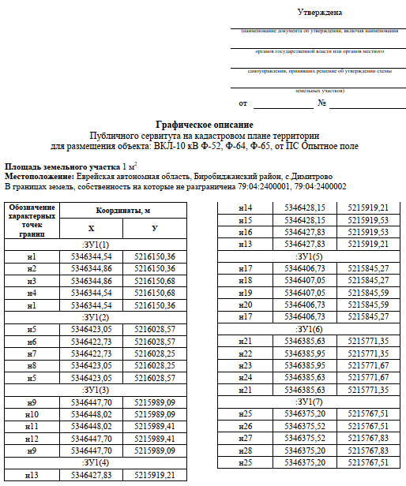

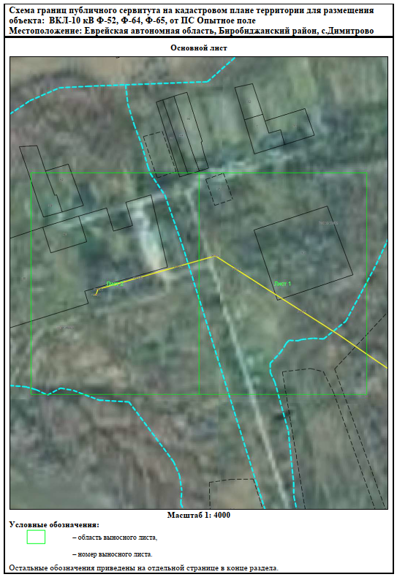

*Межмуниципальный информационный бюллетень Биробиджанского муниципального района*

*Учредитель – представительный орган муниципального образования «Биробиджанский муниципальный район» - Собрание депутатов*

*Главный редактор –Стрелкова Н.Г.*

*Время/дата подписания в печать – 16:05 /13.02.2025*

*Тираж – 130 экз.*

*Распространяется бесплатно*

*Адрес редакции – г. Биробиджан ул. Пушкина 5 «Б»*